Lidt skriveri om steder og personer i Skovgårde.
Postkortet købte vi i kiosken I 1985.
Desværre viser det ikke alle de huse, som der er i området syd for Nordkystvejen. Området ved Svinget og længere hen ved Skovgårdevej mangler.
Måske er der nogle af jer, der har billeder liggende fra jeres områder.
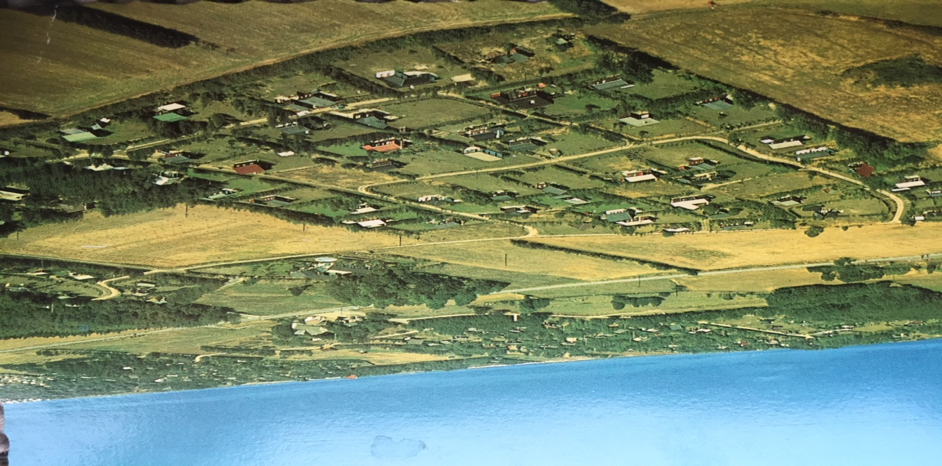
Hermed lidt om, hvad vores familie husker. Måske er der andre, der kan tilføje noget eller også gerne skrive andre historier. Sendes til ingemik@live.dk. Eller kom og besøg mig, så vi sammen kan skrive videre. Herefter bliver det rettede dokument lagt på vores hjemmeside.
Området syd for Nordkystvejen blev udstykket fra Ruingården. På et af vores dokumenter står der, at Jens Peter Jacobsen i 1965 fik tilladelse til at udstykke 72 parceller.
Der er for os i dag nogle sjove tingbogsoplysninger: Blandt andet står der, at der er pligt for den til enhver tid værende ejer til at indgå i en fælles ordning med afhentning af latrin, indtil lovlig kloakering har fundet sted og indtil parcellen er tilsluttet dette kloakanlæg.
(Denne historie blev fortalt for få dage siden. En ung mand – dengang – var med rundt for at hente disse spande. Fortæl selv Flemming)
Ruingården hedder også Skovgård, som det ses på billedet.
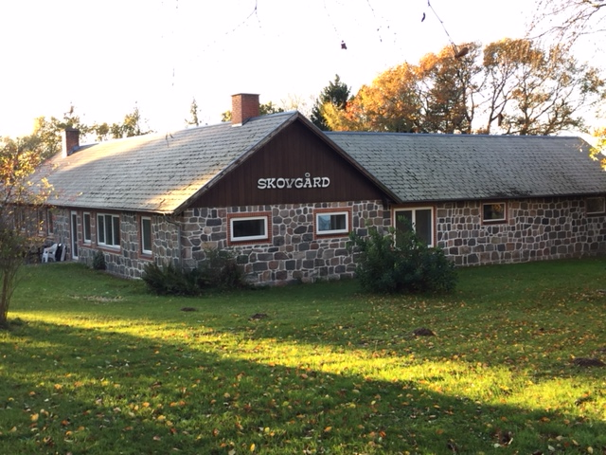
Familien Jacobsen havde gården, da vi købte vores sommerhus på Fyrrevej 15 i 1983. Alle familiens børn havde hver fået en sommerhusgrund. Vi købte vores hus af Inge og Bent Hovmann - Inge var en af døtrene fra Ruingården.
I flere år købte vi nye kartofler og jordbær på gården.
Vores piger husker bedst det dejlige svømmebassin, som de efter aftale måtte benytte. På gården var der i den ene staldbygning lavet 3 lejligheder. Derfor var der altid sommergæster derfra i svømmebadet. I dag er der P-plads, hvor svømmebadet lå, men lejlighederne er der stadig, og de er nu udlejet til helårsbeboelse. Den nuværende ejer bruger kun stuehuset i ferier mm.
Aninas husmandssted ( i dag Nordkystvejen 42)
Fra Ruingården kunne man køre ad Hasselvej, dvs. parallelt med Nordkystvejen – Det var den oprindelige brostensvej, før Nordkystvejen blev lavet.
Da vi kom, kunne vi i bil køre hen forbi Aninas ejendom. Dvs. at vi kørte imellem en staldbygning og huset. Derfra udkørsel til højre på Nordkystvejen. Vi gik også ofte denne vej til stranden, da vi så ikke skulle gå langs Nordkystvejen og videre langs Nordvangsvej.
Men da Aninas hus blev solgt i 1994, blev vejen lukket, og der blev i stedet lavet en sti, der fører ned til Nordkystvejen. Det sidste stykke må vi i dag gå langs Nordkystvejen, før vi kan komme ned af Nordvangsvej til vandet.
Men hvem var Anina? Gl. papirer fortæller, at huset blev bygget 1850.
I starten må hendes mand også have været der, men i de sidste mange år boede hun der alene. Der var ingen vand eller strøm inde i huset. Vi hilste på hende, når hun stod ude ved brønden og trak vand op.
Folk fortalte, at der var stengulv i huset. Om vinteren havde hun et pindebrændekomfur, som hun kunne få lidt varme med. Ellers var der et par kalve inde, som også kunne give lidt varme.
Om vinteren kunne vi se, at hun havde meget tøj på. Rigtig mange lag. Vi så hende kun, når hun gik langs vejen. Måske til Fjellerup eller til kiosken.
Hvem ved mere?
Kiosken - Skovgårdes samlingssted
Ingen sommerferie uden sjov og is ved kiosken.
Det var her, vi mødtes nord -og syd for Nordkystvejen.
I starten var der ikke det store udbud af varer, men der var de ting, som man har behov for i en husholdning. Vi kunne også bestille morgenbrød til næste dag.
Jens Daugaard var altid i forretningen. Senere kom der unge til hjælp, og pludselig var de unge piger interesserede i komme ned for at snakke med personalet. Der var altid travlt.
På forsiden på det første medlemsblad fra 2010 fandt jeg dette billede.
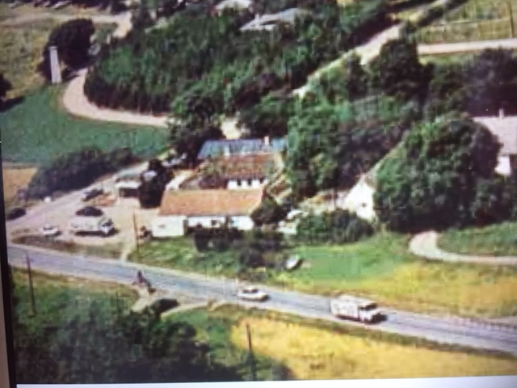
Se alle de biler, der holder ved kiosken. Der var altid travlt.
Og hvem husker ikke bænken til venstre ved de blå syrener eller bænken foran kiosken? Der er der blevet spist mange is og drukket mange øl af både feriegæster og de personer, som boede fast i området.
Vi skulle jo alle sammen ned til kiosken, for der stod den eneste telefonboks i området. Så der var kø.
Senere blev kiosken overtaget af Asger, og der blev bygget en stor kiosk. Endda med grill-pølser og kyllinger i den ene ende. Det var tider.
Men desværre brændte det hele. Asger havde af personlige årsager ikke lyst til at bygge kiosken op igen.
Dette var et stort tab for os alle. I flere år håbede vi på, at der skulle komme en ny kiosk. Jeg ved, at der blev lavet tegninger, men så kom kommunen og ville flytte den evt. nye kiosk over på marken, og så blev der vist problemer med udkørsel og måske for tæt på fortidsmindet Borgen, som jo ligger tæt på.
I de seneste år har der været en frisørsalon. Senere blev der dyrket økologiske grøntsager. Der har også været en bod og udsalg med diverse varer. Men desværre er dette lukket nu.

Cykel-smeden
Familien Verner Vestergaard Jensen.
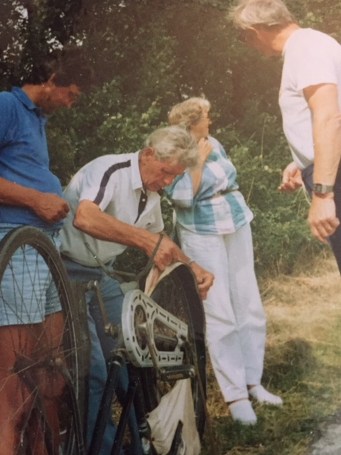

Sigrid og Verner boede på venste hånd i det første lange hvide hus på Nordvangsvej, når vi kom fra Nordkystvejen.
Manglede man en sommerhuscykel, eller var der noget galt med vores cykler, så kunne Verner lave dem.
Vi så ofte Verner og Sigrid, for nogle af deres 6 børn kom meget i Rideklubben. Verners hest Lady – eller var det mon Karins hest - den var med til alle ridestævnerne. Efter hver udført arbejde kom Verner med belønningen. Et stykke lakrids. Lady elskede dette.
Sigrid bagte kager til salg i vores kiosk, og hun stod gerne selv og solgte varerne sammen med kaffe og slik.
Henning var også en af rytterne i flere år. Fritz sørgede via en generator med strøm til vores klubhus. Jo, vi har haft mange skønne timer med familien Vestergaard Jensen.
Både Verner og Sigrid deltog i flere af vores cykleture, se billedet.
Kan du huske alt dette Sigrid? – kom gerne med flere historier.
Skrevet af familien Mikkelsen med hjælp af venner og bekendte.

